1：勾选下列两个选项

点击customize installation

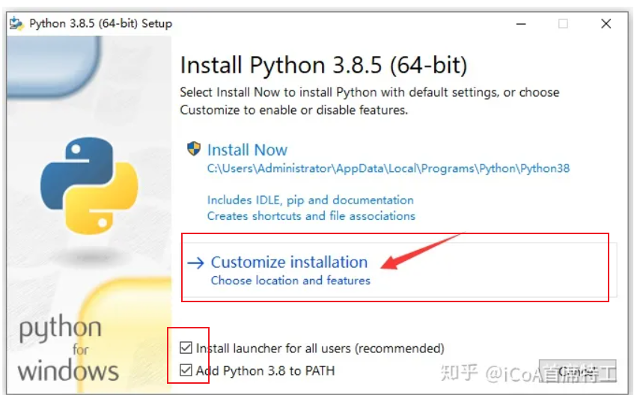

2：勾选全部，点击next

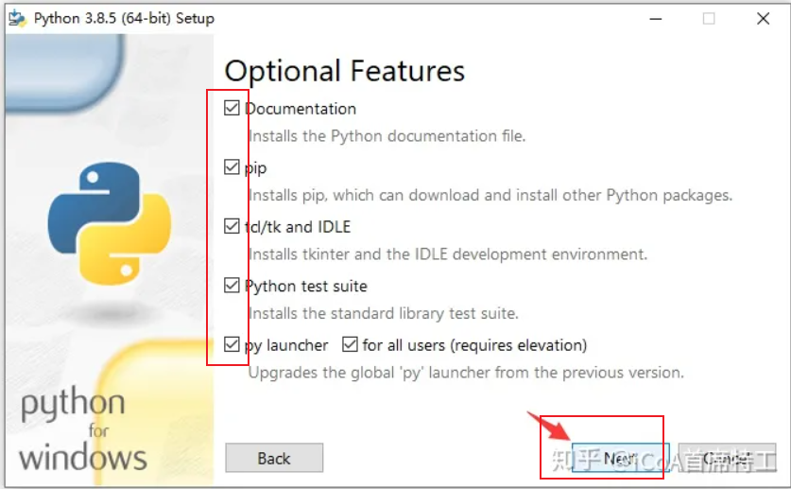

3：除了下面两个选项不勾选其他的全部勾选，

在D盘创建python文件夹

选择D:\python

点击install

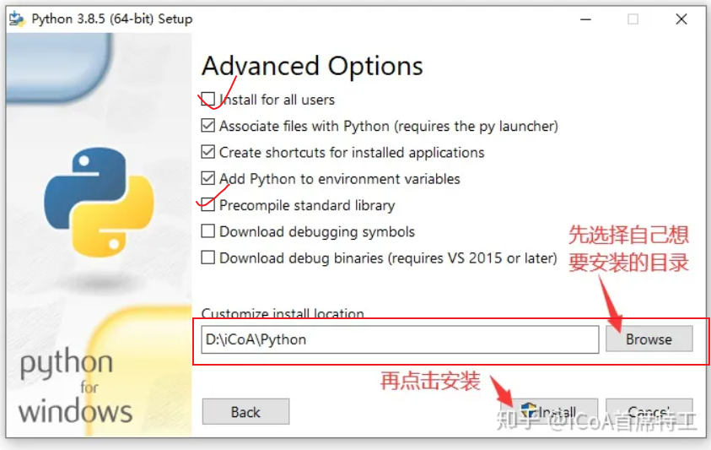

正在安装，请稍等

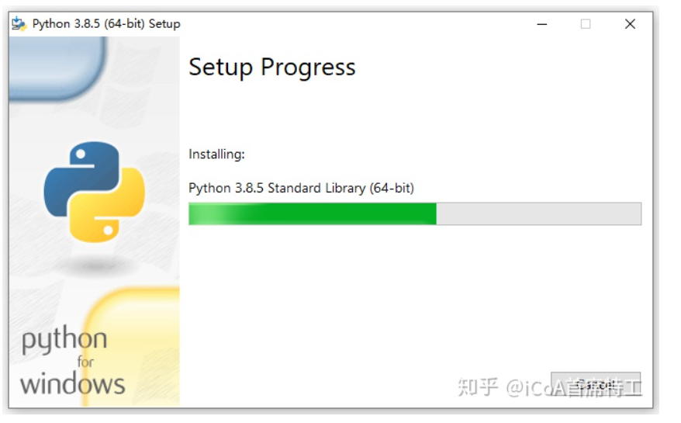

安装完成之后，点击右下角的 Close 就可以了。

